## Problem



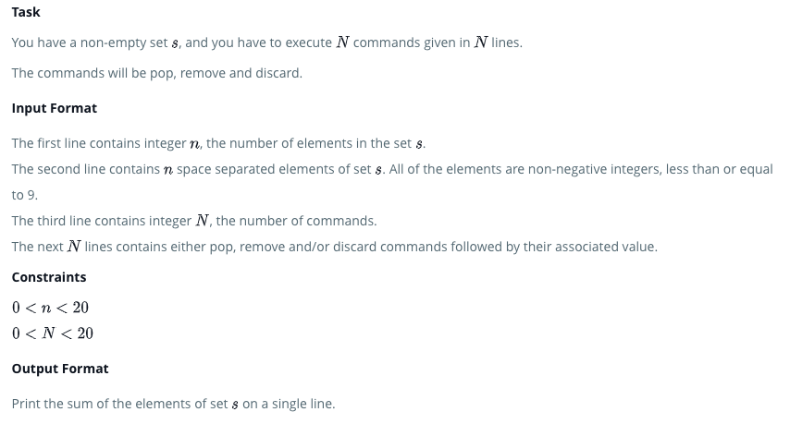

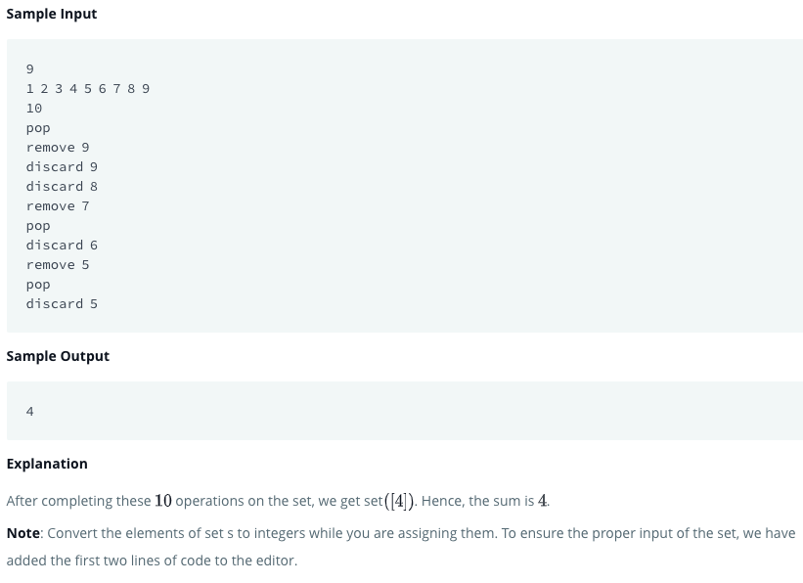

## Solution

n = int(input())

s = set(map(int, input().split()))

m = int(input())

for  i in range(m):

    oper = input().split()

    if oper[0] == "remove":

        s.remove(int(oper[1]))

    elif oper[0] == "discard":

        s.discard(int(oper[1]))

    else:

        s.pop()

print(sum(s))